INTRODUÇÃO

Os alicerces de nossa sociedade são constituídos com base nos limites impostos e pela forma como eles são aplicados, um elemento a ser considerado nesse tópico em especial no tocante a aplicação de limites é a questão de acessos. Por acessos, podemos depreender a aquisição de informação, pessoas ou materiais físicos. Vale lembrar que é preciso utilizar mecanismos que garantam acesso seguro aqueles que possuem permissão, ao mesmo tempo em que barram aqueles que não estão autorizados.

nesse ponto vale ressaltar que os sistemas existentes não visam desse modo a exclusão daqueles que não possuem autorização pelo simples fato de excluir, mas pela necessidade de resguardar a integridade física, psicológica e ou material daqueles a quem pretende garantir a autenticidade do direito  acesso. Sendo esse acesso em questão tanto físico, quanto virtual.

Um aspecto pertinente no que toca a soluções tecnológicas e os fatores que influenciarão seu potencial para alcançar um patamar de interesse público a ponto de possuir alguma relevância no mercado é a facilidade com que pessoas são capazes de fazer uso de tecnologia, seja por uso de uma interface mais organicamente aceitável ou por consideração de fatores ligados à relação custo/benefício para aplicação.

* *interface:* Compreende-se por interface o elemento que propicia a ligação entre dois sistemas ou partes de um sistema que não podem ser ligados diretamente. Existem diversas naturezas de interfaces, sendo IHM (interface homem-máquina) uma das mais facilmente observáveis. Sendo as utilizações deste tipo de interface corriqueiros, como por exemplo a tela de aplicativos de celular, conectando usuários e conteúdo.
* Relação custo benefício RCB: por sua vez é um indicador que relaciona os benefícios de uma proposta, em seus aspectos monetários. Sua precisão, obviamente, a depender do controle sobre a variabilidade dos critérios observados.

Com isso em mente, devemos considerar o valor relacionado aos ambientes que pretendemos controlar; em específico os valores dos materiais contidos. E o valor associado às pessoas que o sistema pretende proteger, apesar de, nessa situação ser algo inestimável.

OBJETIVO GERAL

Pesquisar, projetar e implementar um sistema voltado para o controle de acesso físico para recintos de baixo custo enfatizando a necessidade de manter simplicidade de utilização

OBJETIVOS ESPECIFICOS

FUNDAMENTAÇÃO

IOT

SEGURANÇA

MQTT

RASPBERRY

NODEMCU

SOLENOIDE

BANCO DE DADOS

RELAY

APP(REACT)

MATERIAIS (CITAR)

RASP

NODE

TRANCA

RELAY

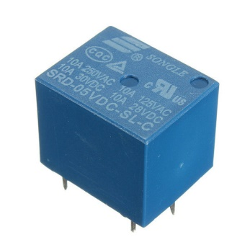 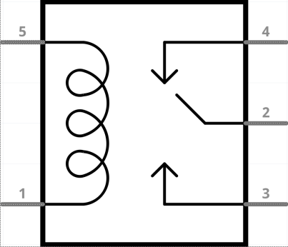

Figura: um relay e seu respectivo esquema*.*

Na figura podemos ver o esquema empregado em um dispositivo interruptor eletromecânico conhecido como *relay* ou relé em português, em que quando as espiras de bobina entre os pinos 1 e 5 são percorridos por uma corrente elétrica, gerando assim um campo magnético que altera a posição do pino 2 que está ligado ao pino 4, fazendo com que a ligação passe a ser com o pino 3. Deste modo, pode ser alimentar um trecho do circuito com duas diferentes correntes ou mesmo definir o acionamento de um trecho do circuito com uma tensão que seja diferente do restante do circuito.

* Modulo *relay* 5V de 2 canaispara *arduino*:

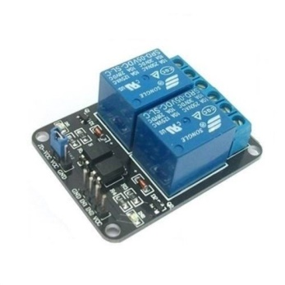 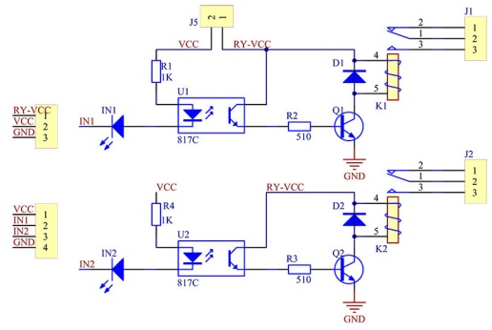

Figura: um Modulo *relay* 5V de 2 canaispara *arduino*  e esquema para seu circuito

DIODO

OPTOACOPLADOR

Ao lidarmos com diferentes níveis de tensão em nosso circuito, apesar de o modulo relay empregado já possuir uma serie de redundâncias direcionadas para a proteção dos dispositivos de hardware a ele conectados, utilizaremos nesse projeto como uma camada adicional de proteção caso surja a necessidade de substituir o modulo *relay* por um *relay* isolado, sendo a principal motivação disso a redução em custos do protótipo, uma vez que uma unidade do modulo *relay* para *arduino* chega a custar por volta de R$ 13,11 enquanto um *relay* em combinação com um optoacoplador podem ser obtidos por menos de R$ 3,00.

EXPERIMENTO

RESULTADOS

CONCLUSÃO

EFICACIA

TRABALHOS FUTUROS

REFERENCIAS

Esquema opto acoplador

<http://bodgarage.repofy.com/?p=1045>

acesso em 09 out 2019

Esquema modulo rele 5V de 2 canais para *arduino*

<http://wiki.sunfounder.cc/index.php?title=2_Channel_5V_Relay_Module> acesso em 09 out 2019

REFERENCIAS CUSTOS

*Relay* 5v <https://pt.aliexpress.com/item/32960970434.html?src=google&albslr=223461305&src=google&albch=shopping&acnt=494-037-6276&isdl=y&slnk=&plac=&mtctp=&albbt=Google_7_shopping&aff_platform=google&aff_short_key=UneMJZVf&&albagn=888888&albcp=1626568036&albag=65942329430&trgt=800756788306&crea=pt32960970434&netw=u&device=c&gclid=Cj0KCQjwivbsBRDsARIsADyISJ_CjcM1AlThLI00V3VzJZ6_k9dtEjCYTdEXuAYS18ZRkHUWCtuivIQaAuNJEALw_wcB&gclsrc=aw.ds>

acesso em 09 out 2019

optocaplador

<https://www.baudaeletronica.com.br/optoacoplador-pc817.html?gclid=Cj0KCQjwivbsBRDsARIsADyISJ97uUJP6L0ADdhxfoUezWCuykobMExAVBXbVFnzxWzBn-Glk-Mp-TkaAvfREALw_wcB>

acesso em 09 out 2019